NA SKURCZOWY BÓL BRZUCHA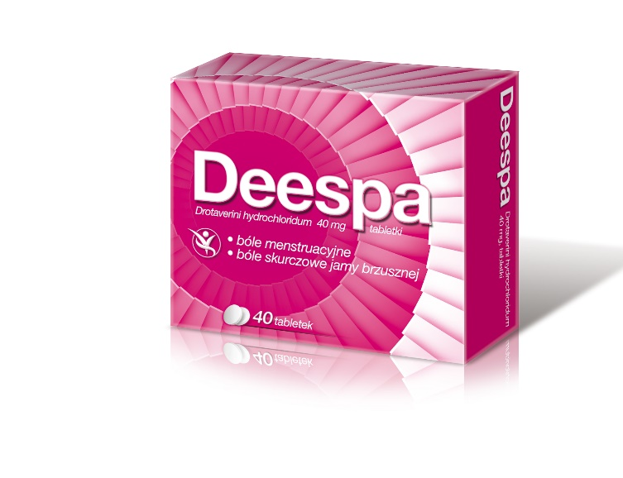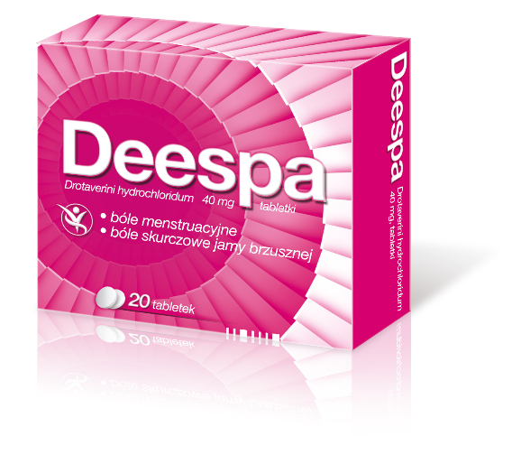

- Nie zawiera laktozy¹
- Można stosować od 6 roku życia¹

- ChPL Deespa
Deespa. Skład i postać: Tabletki. Każda tabletka zawiera 40 mg drotaweryny chlorowodorku. Wskazania: Stany skurczowe mięśni gładkich związane z chorobami dróg żółciowych: kamica pęcherzyka żółciowego i dróg żółciowych, zapalenie pęcherzyka żółciowego. Stany skurczowe mięśni gładkich dróg moczowych: kamica nerkowa, zapalenie miedniczek nerkowych, zapalenie pęcherza moczowego, bolesne parcie na mocz. Wspomagająco: w stanach skurczowych mięśni gładkich przewodu pokarmowego: w chorobie wrzodowej żołądka i dwunastnicy, w stanach skurczowych wpustu i odźwiernika żołądka, w zespole drażliwego jelita grubego, w zaparciach spastycznych i wzdęciach jelit; w bolesnym miesiączkowaniu. Przeciwwskazania: Nadwrażliwość na substancję czynną lub na którąkolwiek substancję pomocniczą produktu. Ciężka niewydolność serca, wątroby lub nerek, blok przedsionkowo-komorowy II-III stopnia. Nie stosować u dzieci w wieku poniżej 6 lat. Podmiot odpowiedzialny: Zakłady Farmaceutyczne Polpharma S.A. Dodatkowych informacji o leku udziela: Polpharma Biuro Handlowe Sp. z o.o., ul. Bobrowiecka 6, 00-728 Warszawa, tel.: +48 22 364 61 00; faks: +48 22 364 61 02. www.polpharma.pl. ChPL: 2015.09.22.

Przed użyciem zapoznaj się z ulotką, która zawiera wskazania, przeciwwskazania, dane dotyczące działań niepożądanych i dawkowanie oraz informacje dotyczące stosowania produktu leczniczego, bądź skonsultuj się z lekarzem lub farmaceutą, gdyż każdy lek niewłaściwie stosowany zagraża Twojemu życiu lub zdrowiu.

